

ČLÁNEK

**Česko si ve srovnání finančního zdraví v EU meziročně polepšilo z 12. na 9. příčku. Hlavní příčinou je ale zhoršení států, které byly ještě vloni před námi**

**Česko si v pilíři Finančního zdraví Indexu prosperity meziročně polepšilo z 12. místa na 9. Za tímto na první pohled pozitivním výsledkem ale nestojí výrazný posun v Česku, v mnoha sledovaných indikátorech jsme totiž byli spíše stabilní. Pozitivní posun Česka zapříčinil především propad v zemích, které byly ještě v loňském roce před námi. Nejvíce je tento fenomén v Česku vidět u indikátoru úspor, které ve srovnání s příjmy zůstávají meziročně takřka totožné, ale v unijním srovnání nás posouvají z 12. příčky na 7. místo. V některých indikátorech jsme se navíc vyloženě zhoršili, což je případ například sociální a materiální deprivace nebo finanční rezervy nízkopříjmových domácností. Celkově se tak situace ČR výrazně nezlepšila, ale v rámci srovnávání těžíme z propadu zbylých států.**

Zatímco vloni Česku v pilíři Finančního zdraví patřila 12. příčka, letos jsme se posunuli na 9. místo v EU. Podle zjištění Indexu prosperity a finančního zdraví to však nebylo způsobeno výrazným zlepšením napříč sledovanými indikátory, ale spíše zhoršením států, které byly ještě v loňském ročníku před námi. Letos jsme například překonali Finsko, které se z 11. příčky propadlo na 14., Irsko nebo Itálii. Na špičce srovnání však nadále zůstává Nizozemsko s Lucemburskem a trojici zemí s nejlépe hodnoceným finančním zdraví letos nově uzavírá Švédsko.

Na opačném konci srovnání došlo také ke změnám, ale ty nebyly tak výrazné jako na špičce. Trojici nejhůře postavených zemí nadále uzavírá na 27. příčce Řecko a v podstatě došlo jen prohození umístění Slovenska a Bulharska, kde tentokrát lépe dopadli naši sousedé, kteří skončili na 25. příčce.

**[**[**Infografika – mapa**](https://public.tableau.com/views/EvD_2024_Indexprosperity_6_Finannzdrav/Dashboard_mapa?:language=en-US&:sid=&:redirect=auth&:display_count=n&:origin=viz_share_link)**]**

**Úspory nám zůstávají, jinde se ztenčují**

K výraznému zlepšení umístění Česka došlo v indikátoru srovnávajícím úspory a příjmy. Zatímco vloni jsme se zde umístili na 12. příčce, letos Česko poskočilo až na 7. místo mezi unijní sedmadvacítkou. *„Příčinou však není strmý růst úspor, ty v Česku zůstávají na téměř totožných hodnotách a už druhým rokem se drží kolem 16,4 % příjmů,“* vysvětluje Tomáš Odstrčil, analytik Evropy v datech a dodává: *„Strmý posun Česka způsobil zejména propad zemí, které byly ještě před rokem před námi. K výraznému ztenčení úspor došlo například v Irsku, kde ještě vloni dokázali obyvatelé průměrně uspořit 24 % příjmů, zatímco letos už to bylo jen 12 %.“*

Výrazně problematická je pak situace v Polsku, kde se hodnoty úspor dostávají lehce do minusu (a mizí tak i peníze našetřené dříve) a v Řecku, kde úspory domácností dosahují -4 %. *„Češi dlouhodobě patří k ‚šetřivějším‘ národům v rámci EU. V horších časech, jako byla pandemie koronaviru, počátek ruské agrese na Ukrajině a s ním spojená nejistá budoucnost, šetřili o to více. Největší část finančních prostředků mají Češi na netermínovaných účtech, kde měli ke konci letošního května uloženo 2,6 bilionu korun. Z toho zhruba polovinu tvoří běžné účty, druhou polovinu pak různé druhy spořicích účtů,“* vysvětluje Tereza Hrtúsová, analytička České spořitelny a doplňuje: *„Se zvyšujícími se úrokovými sazbami vzrostl od konce roku 2021 také zájem o termínované vklady, ve kterých mají Češi aktuálně uloženo dvakrát více finančních prostředků, než tomu bylo na konci roku 2021. Že se Češi snaží o lepší zhodnocení svých prostředků potvrzují také naše data. Meziročně vzrostl počet nových investorů do podílových fondů o více než 40 tisíc na celkových 628 tisíc investorů a objem investic meziročně narostl téměř o pětinu,“* popisuje situaci analytička České spořitelny.

**[**[**Infografika – rozpad**](https://public.tableau.com/views/EvD_2024_Indexprosperity_6_Finannzdrav/Dashboard_rozpad?:language=en-US&:sid=&:redirect=auth&:display_count=n&:origin=viz_share_link)**]**

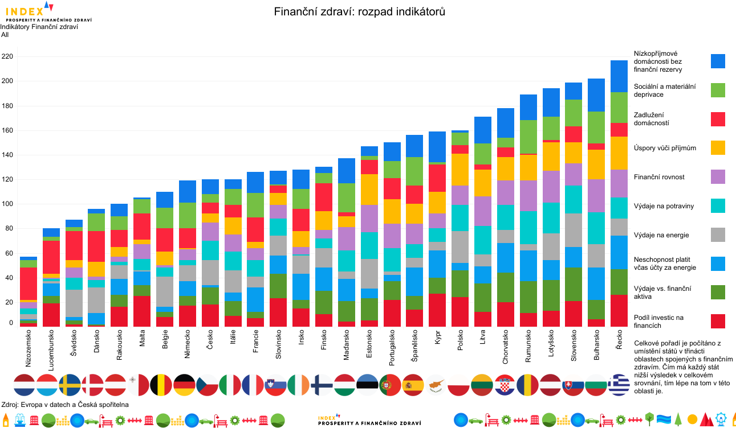

**Finanční rovnost je v Česku stále daleko**

Jedním ze sledovaných indikátorů je i takzvaná finanční rovnost, kterou sleduje žebříček Gender Equality Index. Zatímco v ohrožení chudobou se českým mužům a ženám daří vesměs nastejno, v přístupu k finančním prostředkům jsou na tom ženy výrazně hůř. V unijním srovnání nám proto ve finanční rovnosti patří 15. příčka, což je totožné umístění jako v předchozím ročníku.

Dlouhodobě ale jde v Česku sledovat pozvolné zlepšování stavu. Zatímco v roce 2013 jsme získali hodnocení 73,8 bodů ze sta, v ročníku 2023 už šlo o 79,4 bodů.

**Sociální či materiální deprivací trpí 2,7 % českých domácností**

Naopak ke zhoršení však došlo v indikátoru sociální a materiální deprivace, kde jsme se propadli ze čtvrtého místa na sedmé – deprivací tak trpí 2,7 % domácností v Česku. Tento ukazatel zahrnuje domácnosti, které nejsou schopny pokrýt alespoň pět ze třinácti základních potřeb jako je schopnost adekvátně vytápět, nahradit rozbitý nábytek, pokrýt neočekávané výdaje atd.

Ačkoliv tento vývoj značí nebezpečný trend, situace stále není tak tragická jako například na Slovensku, kde deprivací trpí až 7 % domácností. Nejhůř je na tom pak Rumunsko, kde se s tímto problémem potýká pětina domácností. „*Více než polovina Čechů nemá finanční rezervu alespoň na tři měsíce dopředu a není tak připravena na nečekaný finanční výdaj,*“ vysvětluje Monika Hrubá, která má na starost strategii finančního zdraví v České spořitelně. *„V bance se snažíme těmto zranitelným klientům pomáhat a zlepšovat jejich finanční zdraví skrze osobní poradenství jak v bankovní aplikaci, tak na osobních schůzkách s bankéři na pobočkách. Ať už jde o posílení jejich příjmové stránky, větší kontrolu nad výdaji, tak ve zlepšování spořicích návyků. V rámci naší proaktivní kampaně v loňském a letošním roce jsme již oslovili přes 280 tisíc klientů, kteří by mohli čerpat některou ze státních dávek jako příspěvek na bydlení, přídavek na dítě nebo mimořádnou okamžitou pomoc,”* doplňuje Hrubá.

Propad v Česku nastal i u nízkopříjmových domácností s příjmem pod 60 % mediánu mezd, které nejsou připraveny na neočekávané výdaje. Až 56,6 % těchto domácností nemá finanční rezervu, což nás posunulo až na 12. příčku v EU. Ještě vloni šlo o 52 %.

[[Infografika – hodnoty](https://public.tableau.com/views/EvD_2024_Indexprosperity_6_Finannzdrav/Dashboard_hodnoty?:language=en-US&:sid=&:redirect=auth&:display_count=n&:origin=viz_share_link)]

Více o Indexu prosperity a finančního zdraví na [Indexprosperity.cz](http://www.indexprosperity.cz/).

**Kontakt pro média:**

Adéla Veselá

adela.vesela@dfmg.cz

Tel.: +420 722 193 819